Началась
рассылка извещений
на уплату физическими лицами I имущественных налогов
МИНИСТЕРСТВО
ПО НАЛОГАМ И СБОРАМ
РЕСПУБЛИКИ БЕЛАРУСЬ
Срок направления извещения — до 01.09.2023 года
по почте
в личный кабинет плательщика
ЕСЛИ ВЫ ЗАРЕГИСТРИРОВАНЫ В СЕРВИСЕ «ЛИЧНЫЙ КАБИНЕТ ПЛАТЕЛЬЩИКА», ТО ИЗВЕЩЕНИЕ ВАМ ПРИДЕТТОЛЬКО В ЭЛЕКТРОННОМ ВИДЕ!
Что делать, если извещение не пришло?

Зарегистрировать личный кабинет на портале налоговых органов и сформировать извещение
На сайте www.nalog.gov.by расположена ссылка, являющаяся единым входом в личный кабинет для любой категории плательщиков
Обратиться в налоговый орган
и получить копию извещения
Просмотреть в ЕРИП (меню «налоги») по учетному номеру плательщика (УНП)
Узнать свой УНП можно в электронном сервисе Государственный реестр плательщиков (иных обязанных лиц) по идентификационному номеру
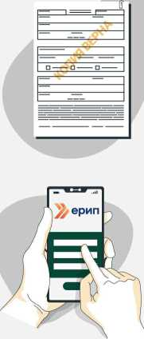
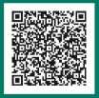
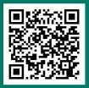
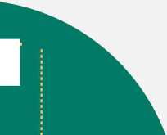

15 ноября — срок уплаты имущественных налогов
ИигЬпгпдгЬмил РЕСПУБЛИКАНСКОЕ УНИТАРНОЕ ПРЕДПРИЯТИЕ
(Q) инфографика «ИНФОРМАЦИОННО-ИЗДАТЕЛЬСКИЙ центр по налогам и сборам»

